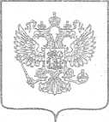

**МИНИСТЕРСТВО юстиции РОССИЙСКОЙ ФЕДЕРАЦИИ (МИНЮСТ РОССИИ)** УПРАВЛЕНИЕ МИНИСТЕРСТВА ЮСТИЦИИ РОССИЙСКОЙ ФЕДЕРАЦИИ ПО РЕСПУБЛИКЕ ДАГЕСТАН

Богатырева ул., д.4 Махачкала, 367003 тел. (8722) 67-64-45, факс (8722) 67-54-99 E-mail: [ru05@mmjust.gav.ru](mailto:ru05@mmjust.gav.ru)

На № от

Уведомление

о включении сведений об уставе муниципального образовании, муниципальном правовом акте о внесении изменений в устав

муниципального образования в государственный реестр уставов

муниципальных образований субъекта Российской Федерации

Управление Министерства юстиции Российской Федерации по Республике Дагестан уведомляет о включении в государственный реестр уставов муниципальных образований Республики Дагестан Устав муниципального образования сельского поселения «село Султанянгиюрт» Кизилюртовского района от 13.05.2022 № 03

Дата государственной регистрации устава (муниципального правового акта) 15 июля 2022

Государственный регистрационный номер устава (муниципального правового акта) RU055183122022001 •

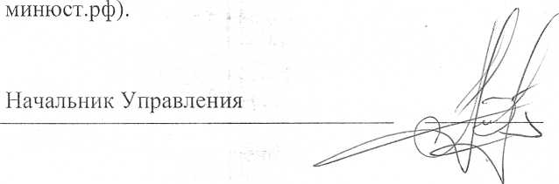

15 июля 2022 текст устава (муниципального правового акта) размещен на портале Министерства юстиции Российской Федерации «Нормативные правовые акты в Российской Федерации» в информационно­телекоммуникационной сети «Интернет» (<http://pravo-minjust.ru>, http://npaBO-

3. С. Тарханов